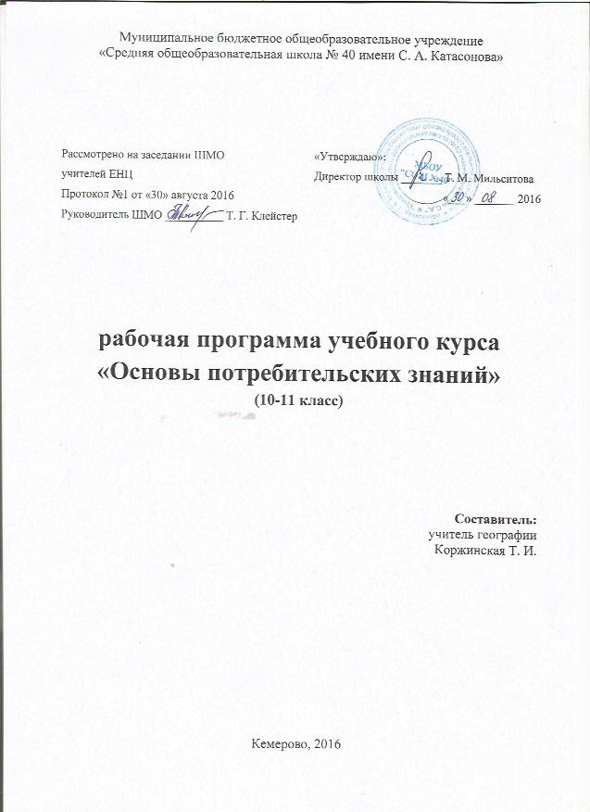
СОДЕРЖАНИЕ

ПОЯСНИТЕЛЬНАЯ ЗАПИСКА 2
ТЕМАТИЧЕСКИЙ ПЛАН 3
СОДЕРЖАНИЕ УЧЕБНОГО ПРЕДМЕТА 4
СПИСОК ЛИТЕРАТУРЫ 5
ПРИЛОЖЕНИЯ 6

ПОЯСНИТЕЛЬНАЯ ЗАПИСКА

Рабочая программа учебного курса «Основы потребительских знаний» составлена на основе авторских программ Л. И. Кукель, Н. С. Трофимовой, Н. В. Брец, С. П. Баренцевой.
Курс «Основы потребительских знаний» помогает подготовить учащихся к жизни в обществе в условиях рыночных отношений.
Программа предназначена для учащихся 10 или 11 классов (в объёме 1 час в неделю) общеобразовательных учреждений. Она представляется особенно актуальной, так как поможет учащимся овладеть современными знаниями в области прав человека, умениями и навыками грамотного поведения и защиты прав человека в различных рыночных ситуациях в соответствии с законами Российской Федерации.
Базовое содержание программы ориентирует школьников на овладение основными понятиями в области защиты прав потребителей, направленными на практическое применение в различных жизненных ситуациях.
В программе выделены основные понятия, разработаны стандарты по каждой теме; в конце каждой темы определён необходимый уровень знаний и умений учащихся.
Курс практикоориентированный. В ходе занятий используются активные методы обучения. Разработаны практические работы, практикумы, деловые игры, семинары.
Целью программы является формирование и развитие у учащихся потребности в реализации полученной и усвоенной ими системы знаний законов, направленных на защиту прав потребителей в процессе деятельности и отношений в различных рыночных ситуациях.
Данная цель реализуется через решение группы задач:
- научить учащихся находить и анализировать информацию, предназначенную для потребителя;
- развивать у учащихся способность принимать осознанные решения при выборе товаров и услуг;
- познакомить учащихся с основными законодательными актами, регламентирующими права и защиту интересов потребителей;
- воспитывать культуру потребительского поведения;
- вызвать потребность в овладении знаниями в области защиты прав потребителей.
В содержании можно выделить две части: теоретическая и практическая.

ТЕМАТИЧЕСКИЙ ПЛАН

№ п.п. | Тема | Количество часов
1. | Потребители и потребительская культура | 8
2. | Информация и потребитель | 8
3. | Деньги и потребители | 6
4. | Права потребителей и этика потребительского поведения | 8
5. | Защита потребителей | 4
 | ИТОГО: | 34

СОДЕРЖАНИЕ УЧЕБНОГО КУРСА

Тема 1. Потребители и потребительская культура.
Кто является потребителем. Суверенитет потребителя. Права и обязанности потребителей. А. Маслоу. Психология потребителя. Рациональное потребление и норма потребления. Потребитель образовательных услуг и рекламных.
Опорные понятия: изготовитель, исполнитель, продавец, импортёр, товар, услуга, суверенитет, полезность, рынок.

Тема 2. Информация и потребитель.
Реклама. Виды рекламы. Приёмы, используемые в рекламе. Достоинства и недостатки рекламы.
Как регулируется право потребителя на информацию. Символы на этикетках, упаковках, вкладышах. Товарные знаки и их значение. Дистанционный способ продаж. Основные источники информации для потребителей («Закон о защите прав потребителей», «Закон об образовании», «Закон о рекламе», «Правила продажи отдельных видов товаров»)
Опорные понятия: товарный чек, эстетика, срок годности, срок хранения, рекламодатель, штрих-код, сертификат, публичная оферта.

Тема 3. Деньги и потребитель.
Понятие денег. Виды денег. Валюта. Пластиковые карточки. Как сберечь и преумножить свой доход. Азартные игры. Как покупать дешевле. Кредит.
Основные занятия: деньги, дисконт, валюта, кредит, процент, вклад, срочный вклад, акция, доходность, кредитор, банкротство, ликвидность, рантье, вексель.

Тема 4. Права потребителей и этика потребительского поведения.
Наши права. Права покупателей, предусмотренные Российским законодательством в магазине (экспертиза товара, продажа сезонных товаров), на транспорте, в службе быта, при выборе туристической фирмы, в образовании. Этика потребительского поведения.
Опорные понятия: закон претензия, материальный и моральный ущерб, виза, этика, турагент, межличностные отношения.

Тема 5. Защита потребителей.
Государственный антимонопольный комитет России. Территориальные управления антимонопольного комитета. Госстандарт России, Госсанэпидслужба России, Государственный комитет по стандартизации, метрологии и сертификации. Органы по защите прав потребителей при органах местного самоуправления. Общественные организации потребителей: их функции и полномочия.
Правила обращения в суд. Как обжаловать решение суда. Что должно быть указано в исковом заявлении.
Опорные понятия: адвокат, арбитраж, истец, суд, акт, исковое заявление, ответчик.
ТРЕБОВАНИЯ К УРОВНЮ ПОДГОТОВКИ УЧАЩИХСЯ
В результате выполнения данной программы учащиеся должны знать:
- основные экономические понятия;
- роль экономики в ведении домашнего хозяйства;
- составляющие семейного бюджета и источники его доходной и расходной частей;
- возможности рационального использования средств и пути их увеличения;
- три вида бюджета;
- постоянные, переменные и непредвиденные расходы семьи;
- что такое кредит и при каких условиях он выдается;
- физиологические обоснованные нормы расхода продуктов питания на человека, семью;
- права и обязанности потребителя;
- источники и средства информации;
- признаки определения качества товаров;
- виды рекламы и его цели;
- требования к оформлению рекламы;
- иметь представление о способах воздействия бизнеса на потребителей (через рекламу, особые способы продажи и т. п.);
- систему и правила действий потребителя при защите своих прав;
- правила приобретения товаров;
- оформление заказов на услуги;
- источники и средства информации;
На основе полученных знаний учащиеся должны уметь:
- оперировать экономическими терминами;
- анализировать и планировать семейный бюджет;
- различать виды потребностей, объяснять причины возникновения проблемы выбора;
- определять источник образования доходов в семье;
- определять расходы учащегося и находить способы их уменьшения;
- учитывать свойства товаров при покупке;
- найти способы снижения расходов в семье путём соизмерения потребностей с материальными доходами и возможностями семьи, экономии электроэнергии, бережного отношения к продуктам и одежде;
- рассчитывать прибыль, которую можно получить при реализации выращенной продукции;
- пользоваться законом «О защите прав потребителей»;
- определять информацию, необходимую для компетентного выбора товаров и услуг;
- искать и анализировать потребительскую информацию; оценивать достаточность информации, возможность её недостоверности;
- определять качество товара;
- читать знаки на упаковке товара;
- различать символы на этикетках, упаковках, вкладышах; извлекать из них необходимую и важную для себя информацию;
- определять пищевые добавки в продуктах;
- составлять рекламу товару или услуге;
- анализировать рекламу потребительских товаров;
- отстаивать свои права при покупке товара или оказании услуги;
- разумно потреблять имеющиеся блага;
- читать договор на услуги;
- составить текст делового письма в комиссию по защите прав потребителя на некачественно приобретённую продукцию;
- уметь грамотно вести себя в типичных потребительских ситуациях: при покупке товара, пользовании услугами службы быта;
- умение интерпретировать и использовать знания в конкретных ситуациях.

СПИСОК ЛИТЕРАТУРЫ

Литература для учащихся:

- Виноградова И. Основы потребительских знаний
- Закон о защите прав потребителей.
- Закон РФ об образовании.
- Закон РФ о рекламе.
- Правила оказания услуг и продажи товаров.
- Жилищно-коммунальный кодекс.

Литература для учителя:

- Журнал «Спрос»
- Крючкова П. В. Основы потребительских знаний.
- Симоненко В. Д. Основы потребительских знаний.
- Савченко М. Ю. Личностное развитие.
- Виноградова И. Основы потребительских знаний.

ПРИЛОЖЕНИЯ
Приложение 1
Тематическое планирование

№, п/п | Тема урока | Всего часов | теория | практика
 | Тема 1.Потребители и потребительская культура | 8
1. | Кто является потребителем. Суверенитет потребителя |  | 1
2. | Права и обязанности потребителей. Общие представления о видах потребностей |  | 1
3. | Пирамида А. Маслоу. Психология потребителей. |  | 1
4. | Рациональное потребление и норма потребления. Потребители образовательных и рекламных услуг |  | 1
5. | Потребители и потребительская культура |  | 1
6. | Потребители образовательных услуг |  |  | 1
7. | Деловая игра «Рынок» |  |  | 1
8. | Итоговое тестирование |  |  | 1
 | Тема 2. Информация и потребитель | 8
9. | Реклама. Виды рекламы, приёмы рекламы. Достоинства и недостатки рекламы. |  | 1
10. | Как регулируется право потребителя на информацию. Символы на этикетках, упаковках, вкладышах. |  | 1
11. | Товарные знаки и их назначение. |  | 1
12. | Дистанционный способ продаж |  | 1
13. | Основные источники информирования потребителей |  | 1
14. | Нужна ли реклама? |  |  | 1
15. | Что можно узнать по этикетке? |  |  | 1
16. | Эскпертиза рекламы в СМИ |  |  | 1
 | Тема 3. Деньги и потребитель | 6
17. | Понятие денег. Виды денег. Валюта. Пластиковые карточки |  | 1
18.. | Как сберечь и преумножить свой доход |  | 1
19. | Азартные игры |  | 1
20. | Как покупать дешевле. Кредит |  | 1
21. | Как сберечь и преумножить свой доход |  |  | 1
22. | Составление семейного бюджема |  |  | 1
 | Тема 4. Права потребителей и этика потребительского права | 8
23. | Наши права. Права потребителей в магазине, на транспорте, в службе быта, в образовании |  | 1
24. | Этика потребительского поведения |  | 1
25. | «Каждый потребитель должен знать» |  |  | 1
26. | Составление кодекса «Этика потребительского поведения» |  |  | 1
27. | Деловая игра «Написание письма-претензии» |  |  | 1
28. | Как выбрать туристическую фирму? |  |  | 1
29. | Пассажир – потребитель транспортных услуг |  |  | 1
30. | Правила бытового обслуживания населения |  |  | 1
 | Тема 5. Защита потребителей | 4
31. | Государственные организации по защите прав потребителей |  | 1
32. | Правила обращения в суд |  | 1
33. | Как правильно составить исковое заявление |  |  | 1
34. | Итоговое тестирование |  |  | 1
 | ИТОГО | 34 | 16 | 18

Приложение 2

КЛЮЧЕВЫЕ СЛОВА

Потребитель
Рекламодатель
Потребитель
Сертификация
Виды денег
Валюта
Дисконт
Кредитор
Банкротство
Акция, облигация
Вексель, процентная ставка
Адвокат
Арбитраж, суд, истец, ответчик
Исковое заявление

